|  |  |
| --- | --- |
| 序号： | 07 |
| Bug: | **物理图节点详细界面上，查看某个服务的告警信息，增加下拉列表框并且备注字段显示不完整：** |
| 图示： |  |
| 提交人： | **刘义** |
| 解决情况： | 增加了下拉滚动条，并增加了弹出窗口宽度。 |
| 备注：还是存在问题 |  |

|  |  |
| --- | --- |
| 序号： | 08 |
| Bug: | **浏览物理图的时，鼠标放到某个节点上，“设备类型”未显示，并且“节点分组”是汉字显示为其它英文，见下图：** |
| 图示： |  |
| 提交人： | **刘义** |
| 解决情况： | 鼠标放到节点上的代码流程已经重构，请重新测试。 |
| 备注： | 待测试 目前是这样了？？？ |

|  |  |
| --- | --- |
| 序号： | 11 |
| Bug: | **“物理图管理”界面，将某个子拓扑图删除，在包括此子拓扑图的界面去查看，此子拓扑图仍存在；** |
| 图示： | -- |
| 提交人： | **刘义，陈红梅** |
| 解决情况： | 已增加绑定关系，如果一个拓扑图在另一个里面作为节点存在，则不允许删除，只有解除绑定后才能删除。 |
| 备注： | 绑定后，删除子拓扑报错 |

|  |  |
| --- | --- |
| 序号： | 13 |
| Bug: | **将物理拓扑图中包括的子拓扑图的名称进行修改后，重新浏览此物理图，子拓扑图不是新的名称** |
| 图示： | -- |
| 提交人： | **刘义** |
| 解决情况： | 预览代码已经重构，请重新测试这部分功能。 |
| 备注： | 未解决，问题一样 |

|  |  |
| --- | --- |
| 序号： | 17 |
| Bug: | **【逻辑图】—编辑连线：**  **1). 我刚就在原先基础上，画了一条红框里的直线，然后，黄框里面曲线，编辑后，加不了文本，输入了文本，点保存无效;**  **2).编辑输入文本提交成功后，没起作用;**  **3).拐角长度，文本偏移量，线条间隔三个选项，设置后无明显效果；** |
| 图示： | C:\Users\dongchao\Documents\Tencent Files\472298551\Image\Group\_BY3~PY%M`9$O(612[2DK(Q.jpg |
| 提交人： | **陈红梅** |
| 解决情况： | 1). 两节点多条连线，文本设置问题，原因已经找到，去掉了线条间隔选项；  2). 此问题请重新测试，我这里不能重现；  3). 线条间隔选项已经去掉，经反复测试，拐角长度，文本偏移量两个选项确实没有效果； |
| 备注：确实没有效果是说不解决吗？ |  |

|  |  |
| --- | --- |
| 序号： | 22 |
| Bug: | **【逻辑图】【物理图】编辑存有信息的节点，弹出窗口应该定位已经设置好的信息；** |
| 图示： | -- |
| 提交人： | **陈红梅** |
| 解决情况： | 目前不实现此功能，可以作为后续开发需求； |
| 备注： | -- |

|  |  |
| --- | --- |
| 序号： | 24 |
| Bug: | **【设备管理】进到修改界面的时候，直接定位到此图标** |
| 图示： | -- |
| 提交人： | **陈红梅** |
| 解决情况： | 此功能暂不实现； |
| 备注： | -- |

|  |  |
| --- | --- |
| 序号： | 27 |
| Bug: | **【逻辑图】再次编辑曲线，各选项设置成上次编辑好的信息；** |
| 图示： | C:\Users\dongchao\Documents\Tencent Files\472298551\Image\C2C\`QYO]J9K5_`TPYD{BI(U1QQ.jpg |
| 提交人： | **陈红梅** |
| 解决情况： | 经过评估，代码开发量大，暂时不实现，可以作为后续需求进行开发； |
| 备注： | 待测试； |

产品图标管理

1、本地上传可以上传重复的图标

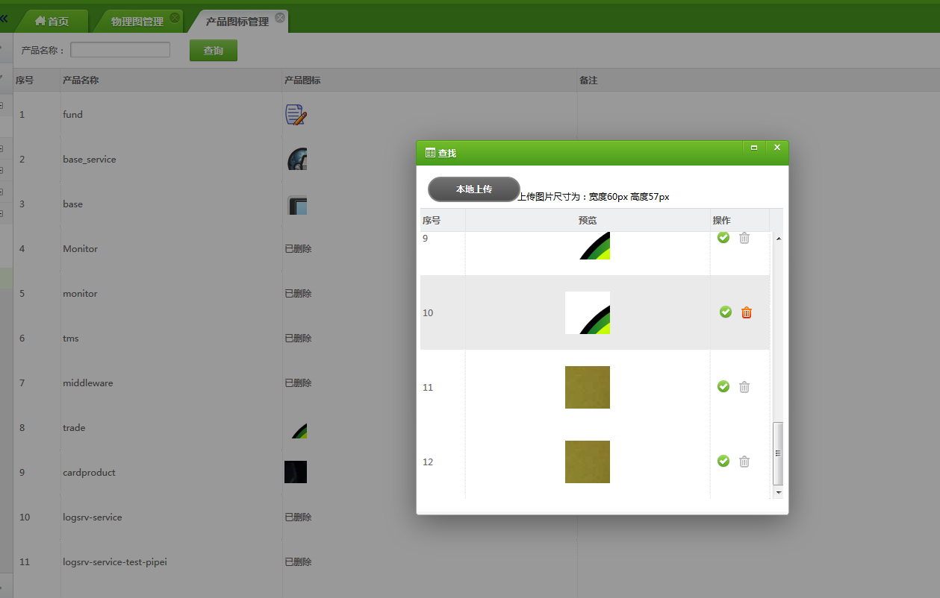

1. 不需要默认图标？

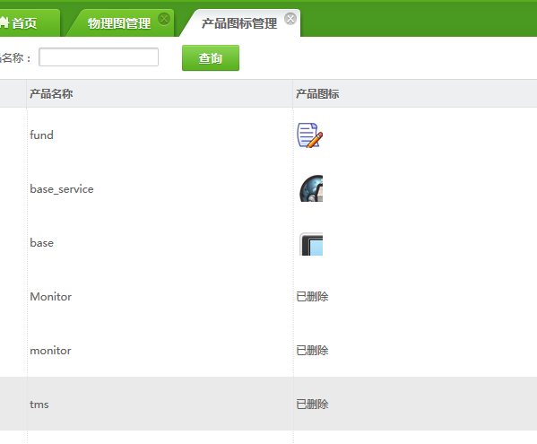

设备类型

1. 新增一个设备类型，然后图标从本地上传，点本地上传就弹出如下界面

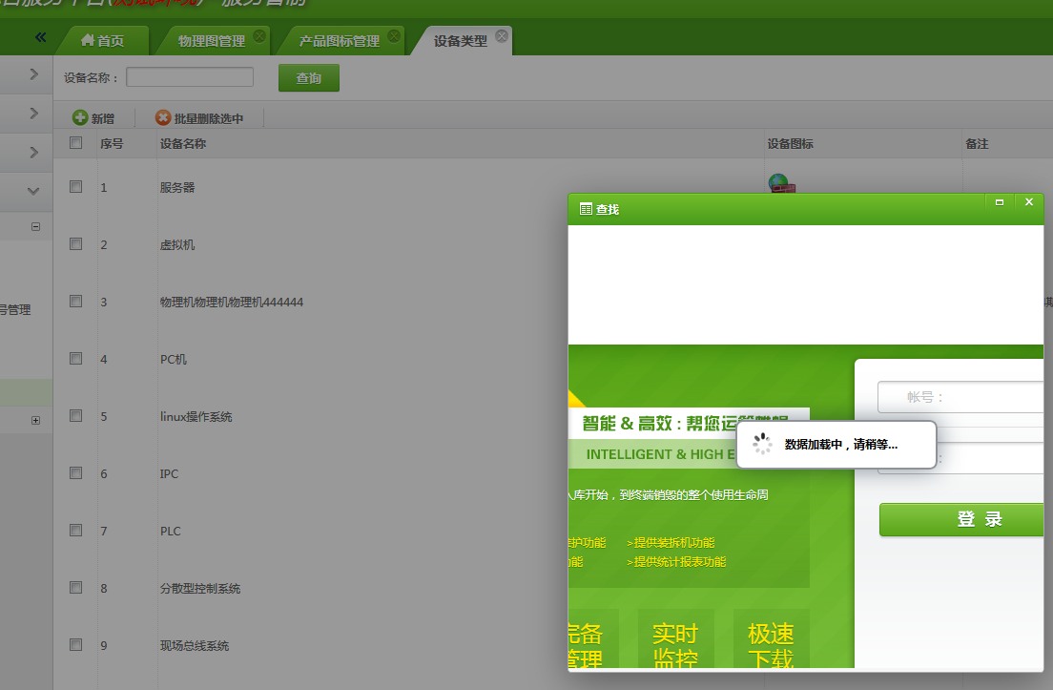

物理图【已解决】

1. 编辑节点，输入153点搜索后，如下

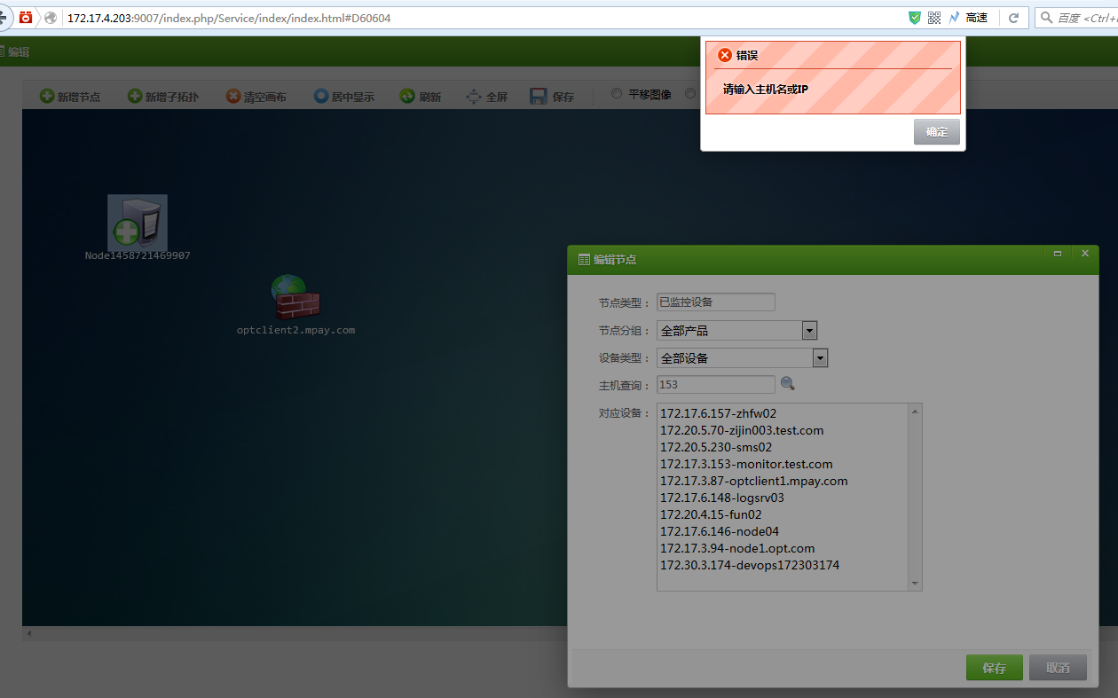又或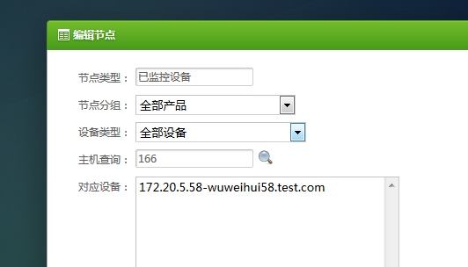

逻辑图

1. 预览逻辑图，全屏，退出全屏，屏幕为空白
2. 物理图（逻辑图）的编辑界面，点击“居中显示”，然后点击“保存”保存界面不关闭。

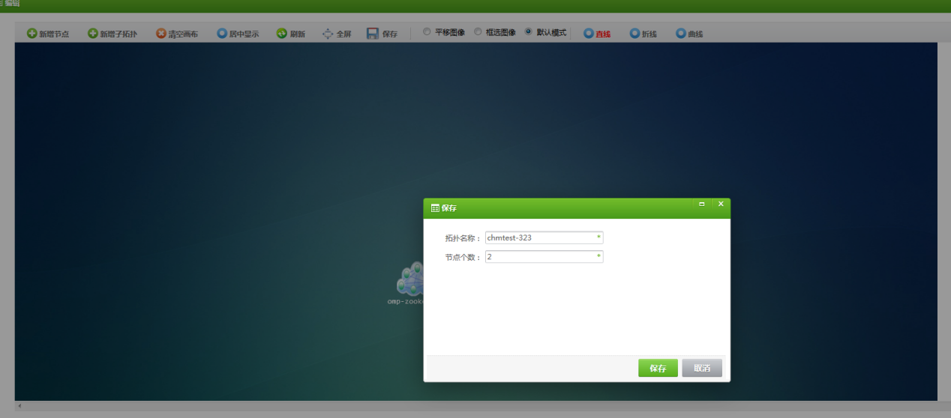

1. 编辑逻辑图（物理图），新增子拓扑，保存后，退出来，再编辑进去看，发现新增了子拓扑不见了
2. 逻辑图，输入错误的信息查询，界面都乱了，如下：

**（新增逻辑图时，编辑新增节点，如果查询的服务不存在，对应服务列表框，自动缩到一起去了，见下图：）**

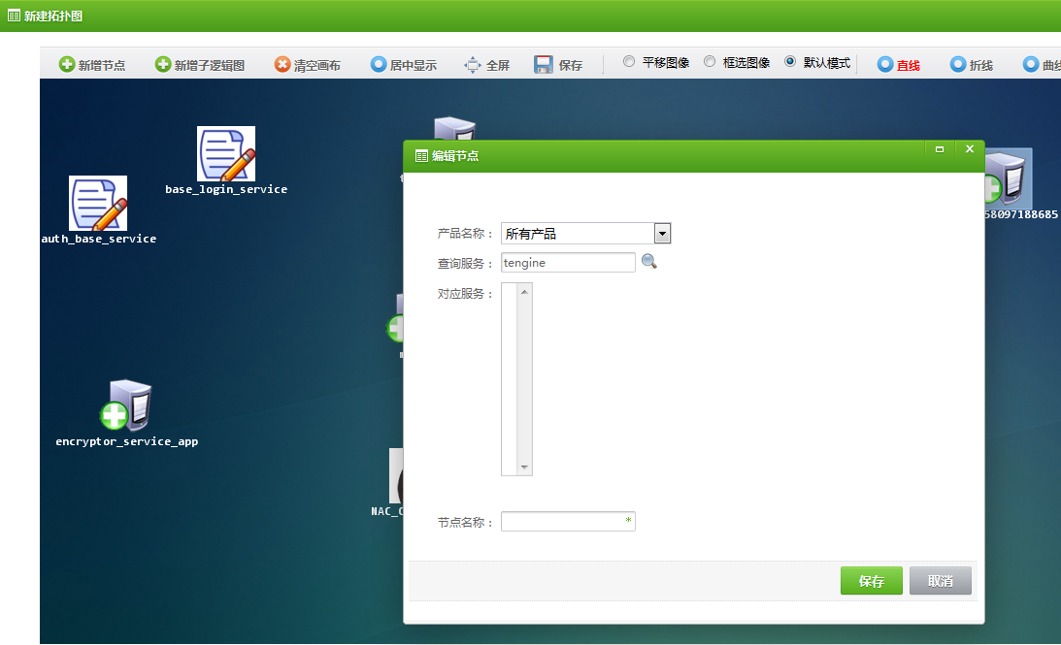

1. 逻辑图，曲线，文本偏移量设置不起作用
2. 新增逻辑图时，编辑某个节点，先搜选出某个服务，并且选中，信息显示到“节点名称”文本框；后面又搜了另外一个名字，有问题

**7、浏览逻辑图，鼠标放到某个服务节点上时，服务名称比较长时，显示有问题，见下图：**

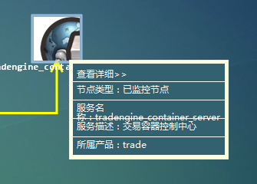

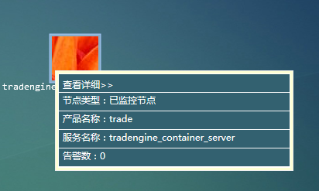现在是这样，服务描述呢？

**8、设备图和产品图标，编辑时，选择相应的图标，图标文本框中显示的那标志不应该是如下，可以改为图标序号，见下图：**

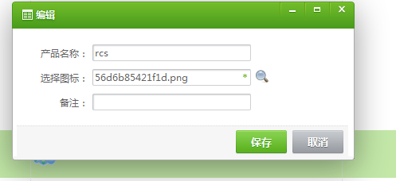

1. **逻辑图和物理图：内容一样，起不同的名字可以被保存两遍。**

**10、逻辑图和物理图，查看告警信息，显示如下：**

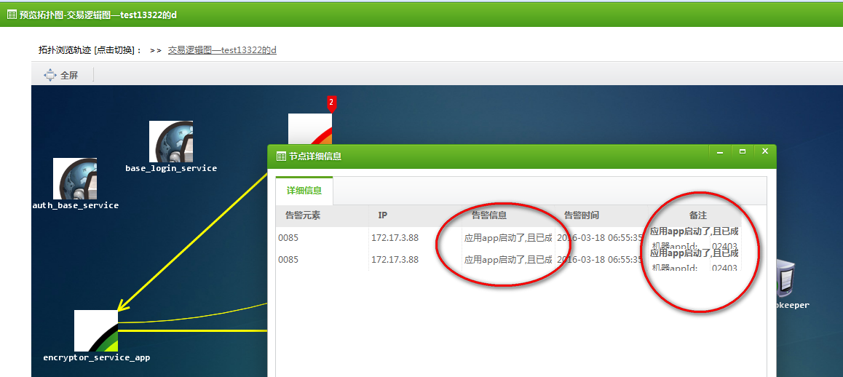

\*\*\*\*\*\*\*\*\*\*\*\*\*\*\*居中-预览-退出全屏-编辑-清空画布-编辑-保存\*\*\*\*\*\*\*\*\*\*\*\*\*\*\*